Entreprise de Travail Adapté (E.T.A.)

C’est quoi une E.T.A. ?

Une E.T.A. c’est une Entreprise de Travail Adapté.
C’est un endroit
où des personnes avec un handicap travaillent.
Par exemple, des personnes :
- qui n’entendent pas bien,
- qui ont une maladie,
- qui ne voient pas très bien,
- qui sont en chaise roulante,
- qui ont des difficultés pour comprendre,
- qui travaillent plus lentement,
- …

Quand tu travailles dans une E.T.A.,
tu signes un contrat de travail.
Dans le contrat de travail, on explique :

- ce que tu dois faire quand tu travailles,

- quand tu commences à travailler,

- le nombre d’heures et de jours
où tu vas travailler,

- ton salaire.
C’est l’argent que tu vas gagner chaque mois.
En général, les travailleurs travaillent tous les jours
sauf le week-end.
Ça veut dire le lundi, mardi, mercredi, jeudi et vendredi.
Parfois, les travailleurs travaillent le samedi ou le dimanche.
Ça dépend des E.T.A.

Une E.T.A., c’est un peu différent d’une entreprise normale.
Dans une E.T.A., on va tenir compte de tes difficultés
et de ta vitesse.
Par exemple, on peut :
- agrandir les textes sur l’ordinateur
pour les personnes qui ne voient pas bien.

- avoir une chaise spéciale
pour les personnes qui ont mal au dos.

- demander un interprète en langue des signes.
C’est une personne qui parle avec des gestes
avec les personnes sourdes ou qui ne savent pas parler.
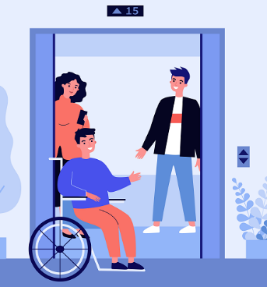
- avoir un ascenseur
pour les personnes qui ont du mal à marcher.

- mettre une table avec la bonne hauteur
pour déposer ou prendre des choses
quand on est en chaise roulante.

- …

Il y a un ou plusieurs assistants sociaux dans les E.T.A.
Les assistants sociaux sont là pour t’aider.

Par exemple :
- pour regarder les horaires de ton bus
pour venir au travail
- pour t’aider à trouver un endroit où habiter
- pour t’écouter si tu as un problème,
- …
Il y a aussi un moniteur pour t’aider dans ton travail.
Par exemple, s’il y a quelque chose que tu ne sais pas faire.

Qu’est-ce qu’on fait dans une E.T.A. ?
Les E.T.A. font différents travaux :
- fabriquer et emballer des objets,
- trier des objets et mettre des objets ensemble,
- couper des arbres et tondre la pelouse,
- nettoyer des vêtements,
- nettoyer des maisons,
- repasser des vêtements,
- construire des meubles en bois,
- peindre des murs,
- imprimer des documents,

- envoyer des documents à différentes personnes,
- coudre des vêtements,
- construire des murs,
- …
Toutes les E.T.A. ne font pas les mêmes travaux.

Où trouver des infos sur les E.T.A. ?
Il y a beaucoup d’E.T.A. en Wallonie.
Il y a surement une E.T.A. près de chez toi.
Pour voir la liste des E.T.A.,
tu peux aller sur le site internet : www.leseta.be.
Sur le site internet, il y a aussi les offres d’emploi.
Tu peux voir si une E.T.A. cherche un travailleur.
Tu peux aussi voir ce que l’E.T.A. fait comme travail
pour voir si ça te plait.

